Tiit

1. Miks ei suudetud enne teleskoobi leiutamist Saturnist kaugemaid planeete näha, kuigi näiteks Uraan on parema silmanägemisega inimeste jaoks nähtav (näiv tähesuurus 5.3-5.9)?
   1. Kreeklased nägid Uraani, aga see teadmine läks pimedal keskajal kaotsi
   2. Kuna Uraan pöörleb risti oma tiirlemisteljega siis arvati et ta ei saa planeet olla
   3. Uraan on nähtav vaid lõunapoolkeral, kuid seal polnud palju kultuure, kes seda üles kirjutaksid
   4. **Uraani tiirlemisperiood on liiga pikk ja Uraani heledus liiga väike et hästi aru saada et ta on planeet**
2. Juhul kui Kuu paikneks Maast kaks korda kaugemal, siis millised järgnevatest väidetest oleksid tõesed.
   1. **Looded oleksid nõrgemad**
   2. Täielik Päikesevarjutus kataks korraga suurema osa maapinnast kui praegu
   3. Kuu tiirlemisteriood oleks kaks korda pikem (st 56 päeva)
   4. Täiskuu poleks kunagi nähtav
3. Algses Rooma kalendris oli vaid kümme kuud, millele lisati siis vajaduse järgi umbes 60 päeva iga aasta otsa. Umbes aastal 450 muudeti kalender Roomas 12 kuuliseks ja ka esimene kuu muutus, ning selleks sai Jaanuar. Mis oli algses Rooma kalendirs esimene kuu. Vihjeks võiks mõelda nii päevade arvule kuudes kui ka nende nimedele.
   1. Juuli
   2. **Märts**
   3. September
   4. Detsember
4. Kui Maa pöörlemistelg oleks tiirlemisteljega risti, siis:
   1. Esineks polaarpäev/öö ekvaatoril
   2. Siis oleks päeva pikkus lühem
   3. **Siis Maal puuduksid aastaajad**
   4. Poleks vahet võrreldes praegusega
5. Kas Põhjanael ja Lõunarist saavad olla korraga vaadeldavad, kui jah siis kust?
   1. Ainult poolustel polaaröö ajal
   2. Iga päev ekvaatoril
   3. Kõikjalt aga ainult mõni kord aastas
   4. **Ekvaatorilt ja natuke sealt põhjapool, aga mitte kogu aeg**
6. Alloleval illustratsioonil koos kolme röntgenkiirguses tehtud pildiga on kujutatud:

https://www.nasa.gov/sites/default/files/thumbnails/image/psrb1259.jpg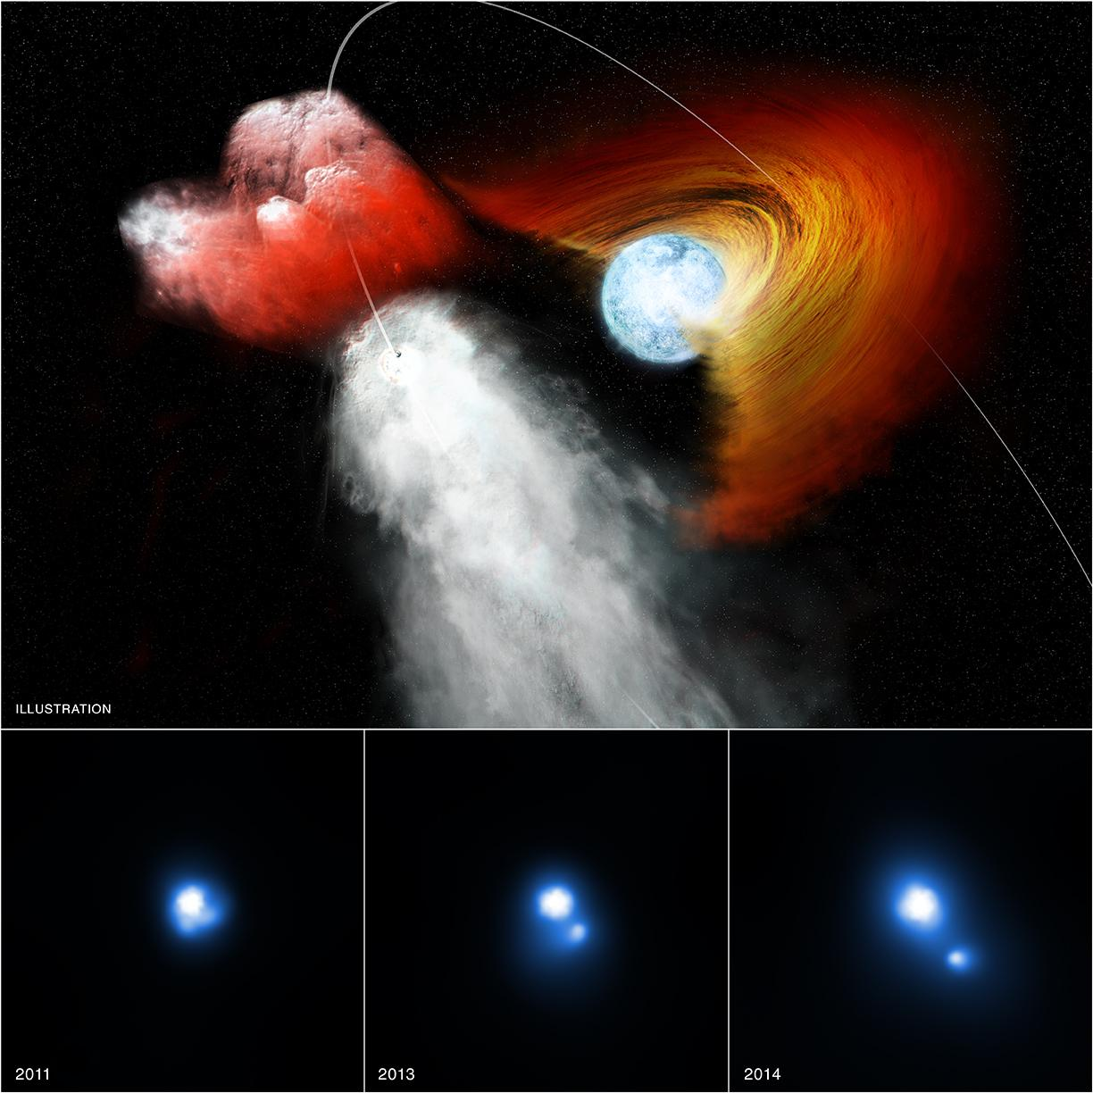

* 1. Sektordiagrammiga aine jaotust
  2. **Pulsarit, mis on puhastanud kõrvaloleva tähe ketta sektori**
  3. Päikesesüsteemi
  4. Tuumapommi plahvatust kosmoses

1. Lõunapoolkeral on paljudel tähtkujudel meresõiduga seotud nimed sest:
   1. ...tähtkujudele andsid nimesid enamasti polüneeslased, kes on meresõidurahvas
   2. … tähtkujud kujutavad ainumõistetavalt just meresõiduga seotud esemeid
   3. **...tähtkujudele andsid nime Euroopast pärit laevakaptenid**
   4. ...tegelikult on mõlemal poolkeral sama palju meresõiduga seotud tähtkujusid
2. Alloleval kompsiitpildil on kujutatud (pilt on tehtud USA amatöörastronoomi poolt 17. Detsembril 2016)…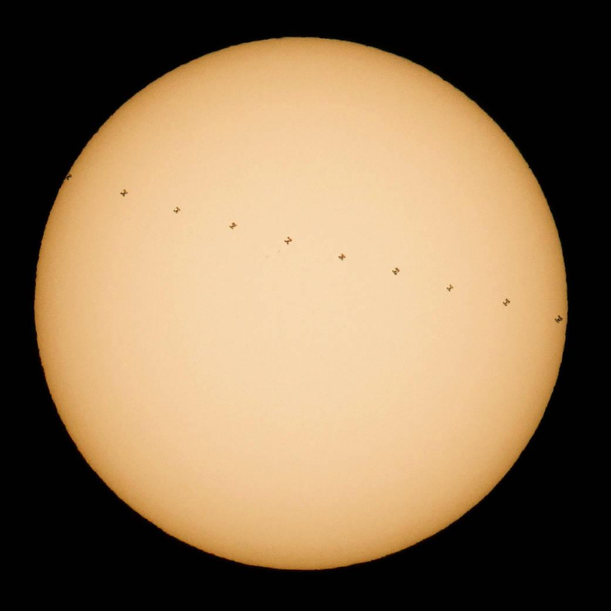
   1. **Rahvusvahelise kosmosejaama üleminekut Päikesest**
   2. Merkuuri üleminekut Päikesest
   3. Päikeseplekkide liikumist
   4. Täielikku päikesevarjutust
3. Kui me läheksime Kuule, siis sealses taevas….
   1. Ei näeks me Maalt nähtavaid tähtkujusid
   2. **Saaksime me vaadata teisi tähti ka siis kui Päike paistab**
   3. **Näeksime korraga rohkem tähti**
   4. Näeksime korraga vähem tähti
4. Milliste allolevate meetoditega/seadmetega on võimalik määrata täpselt geograafilise põhjapooluse asukohta polaarpäeval:
   1. **Päikese kõrguse muutumise mõõtmisega horisondi suhtes**
   2. Kompassiga
   3. Tähtede järgi
   4. **GPS seadmega**
5. Sõltuvalt planeetide asukohast võib Maaile lähim planeet olla:
   1. **Merkuur**
   2. **Veenus**
   3. **Marss**
   4. Jupiter
6. Hetkel suurim inimese loodud kosmoselaev Rahvusvaheline kosmosejaam ISS on umbes …. suurune
   1. sõiduauto
   2. Elroni reisirongi
   3. **jalgpalliväljaku**
   4. Naissaare
7. Pluuto arvati 2006. aastal Rahvusvahelise Astronoomialiidu kongressil planeetide hulgast välja …
   1. Sest teda pole palja silmaga mitte kunagi näha
   2. Sest ta on ainus planeet mille avastasid ameeriklased
   3. Sest ta tiirleb risti teiste planeetide tiirlemistasandiga
   4. **Sest temast kaugemal on palju temasuguseid kääbusplaneete**
8. Sodiaagi tähtkujud on erilised tähtkujud….
   1. **Sest nad paiknevad samas tasandis Maa tiirlemistasandiga**
   2. Sest nad määravad täpselt kõigi inimeste saatuse
   3. Sest nad koosnevad kõige vanematest tähtedest
   4. Sest nad koosnevad tähtedest, mida nähti Maalt esimesena
9. Kui Kuud ei oleks siis….
   1. **Maa pöörleks kiiremini**
   2. Maa pöörleks aeglasemalt
   3. **Maal oleks ööd pimedamad**
   4. Maal oleksid ööd heledamad
10. Vaadake video esimest minutit 0-0:55 ja märkige millised väited on tõesed:

<https://www.youtube.com/watch?v=nkn2ZXWDl6k>

* 1. **Video on tehtud lõunapooluselt, sest seal näha on Väikest ja Suurt Maghlahaesi pilve**
  2. Video on kunstiline astrograafika, sest Maa ei pöörle ümber tähtede
  3. Video on tehtud ekvaatorilt, sest Linnutee on selgelt näha
  4. Ainult videol nähtava taeva järgi ja muud infot kasutamata on üheselt võimalik määrata täpselt asukoht kust video on tehtud

1. Siirius on öötaeva heledaim täht. Märkige millised järgnevatest väidetest on tõesed:
   1. Ta on Maale kõige lähem täht (Päikese järel)
   2. Ta on kõige suurema absoluutse tähesuurusega täht
   3. Ta on kõige suurema läbimõõduga täht
   4. **Kõik eelmainitud on valed**
2. Kui põhjapoolkeral on nähtaval noorkuu, siis lõunapoolkeral on nähtav:
   1. Kuu loomine
   2. **Noorkuu**
   3. Täiskuu
   4. Vanakuu
3. Maal paiknevate raadioteleskoopide lahutusvõime, st vähim kaugus kui lähedasi objekte on võimalik vaadelda, on piiratud:
   1. **Maa raadiusega**
   2. Inseneride oskusega peegleid siluda
   3. Plancki määramatusprintsiibiga
   4. Maa atmosfääri paksusega
4. Gravitatsioonilained tekivad kui:
   1. **Kaks massiivset keha tiirlevad ümber teineteise**
   2. Kui toimub kehade soojenemine ja jahtumine
   3. Gravitatsioonilained on vaid väljamõeldis
   4. **Kui mass muutub energiaks näiteks mustade aukude kokkupõrkel**
5. Pildil näete infrapunateleskoopi SOFIA-t. Teleskoop paikneb lennukil, sest:

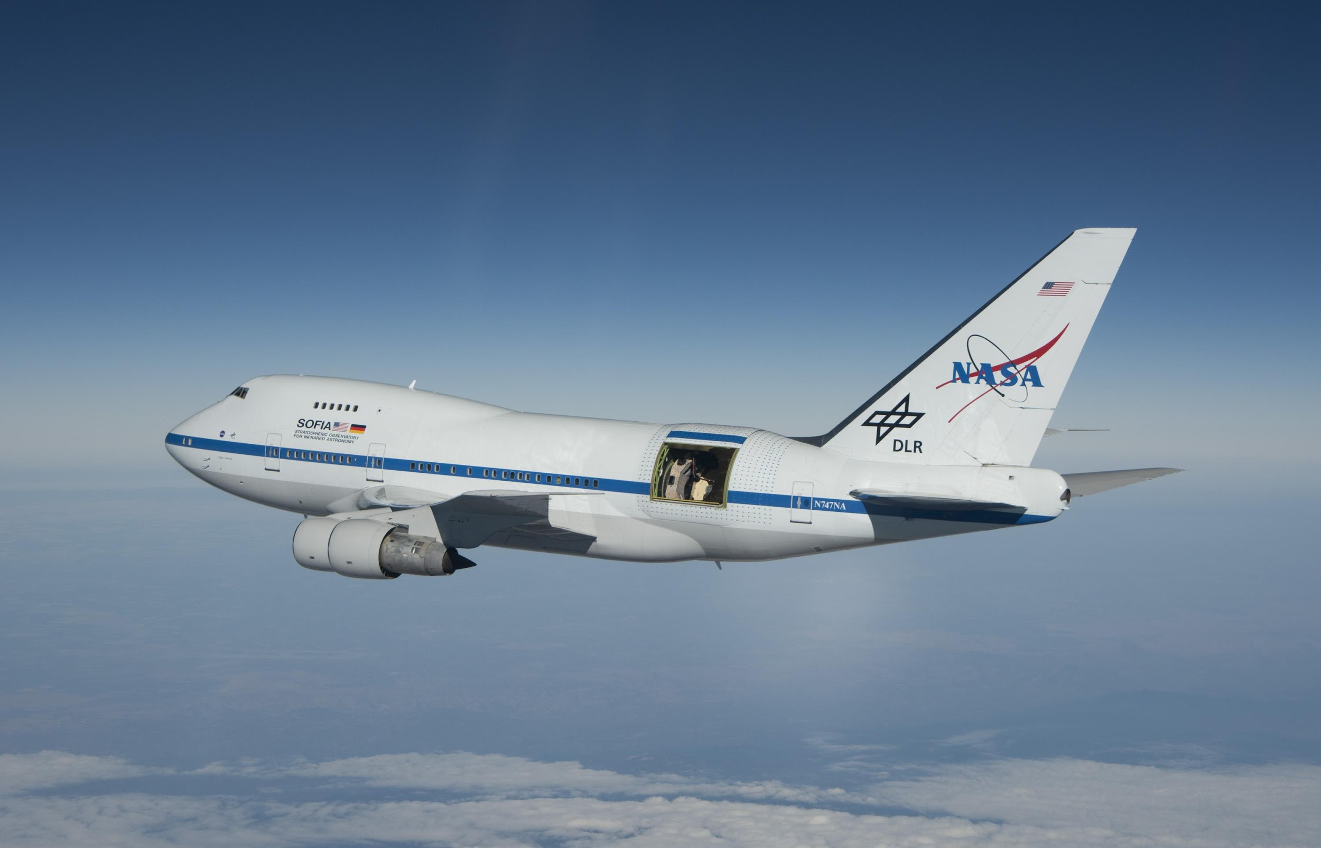

* 1. Kõrgemalt vaadeldes on teleskoop vaadeldavale objektile lähemal
  2. Et sama teleskoobiga saaks korraga vaadelda väga erinevatest Maakera punktidest
  3. Sest nii on lahedam
  4. **Sest kõrgel üleval on veeauru vähem mis neelab infrapunakiirgust**

1. Tumeaineks nimetatakse:
   1. Kõiki
   2. Tumedaid taevakehi
   3. Kõiki astronoomilisi objekte mis pole tähed
   4. Mustad augud
2. Maiadel oli kaks kalendrit. Religioossete tegevuste jaoks oli neil Tzolk’in, mis koosnes 20 kuust igas ühes 13 päeva ja põllumjanduse ja muu elu olu jaoks oli neil Haab’ kus oli 18 20-päevast kuud (sinna lisandus veel 5 päeva, mil surnud tegid mis tahtsid). Kalendritsükli 0-iks loeti päeva, millal mõlemas kalendris oli korraga aasta esimene päev. Kui pikk on Haab’ ja Tzolk’in ühine tsükkel?
   1. Umbes 12aastat
   2. **Umbes 52 aastat**
   3. Umbes 101 aastat
   4. Umbes 2012 aastat
3. Maiade kalendris märgitakse sündmuste täpseid kuupäevi 20-süsteemis, kus päeva nimetus on K’in, 20 K’in on üks Winal. Ainus erand on Tun, sest 1 Tun = 18 Winal, edasi kehtib K’atun = 20 Tun ja 1 B’ak’tun = 20 K’atun-i. Maailmalõpp 31.12.2012 vastas siis nende süsteemis kuupäevale 13.0.0.0.0 ehk siis 1 B’ak’tun + 0 K’atun +0 Tun + 0 Winal + 0 Kin. Täna 9. Märtsil on sellest päevast möödas 1529 päeva. Seega oleks täna maiade kalendris kuupäev:
   1. 13.0.1.2.3
   2. **13.0.4.4.9**
   3. 13.1.0.0.9
   4. 14.0.0.0.0
4. Miks on moslemite püha kuu Ramadan, milleajal nad ei tohi päikesetõusust loojanguni süüa, iga aasta eri kuupäevast erineva kuupäevani?
   1. Sest neile meeldib vaheldus
   2. Sest nad optimeerivad ramadani alati ajale mil Araabias on lühim päev
   3. Ramadani aeg hääletatakse igal aastal Mekas eelmise Ramadani ajal
   4. **Sest moslemid kasutavad kuukalendrit, kus pole täpselt 365 päeva**
5. Millised astronoomilised objektid on nähtavad pildil. Foto: Dan Lessmann ( [http://www.DanLessmann.com](http://www.danlessmann.com/)**+*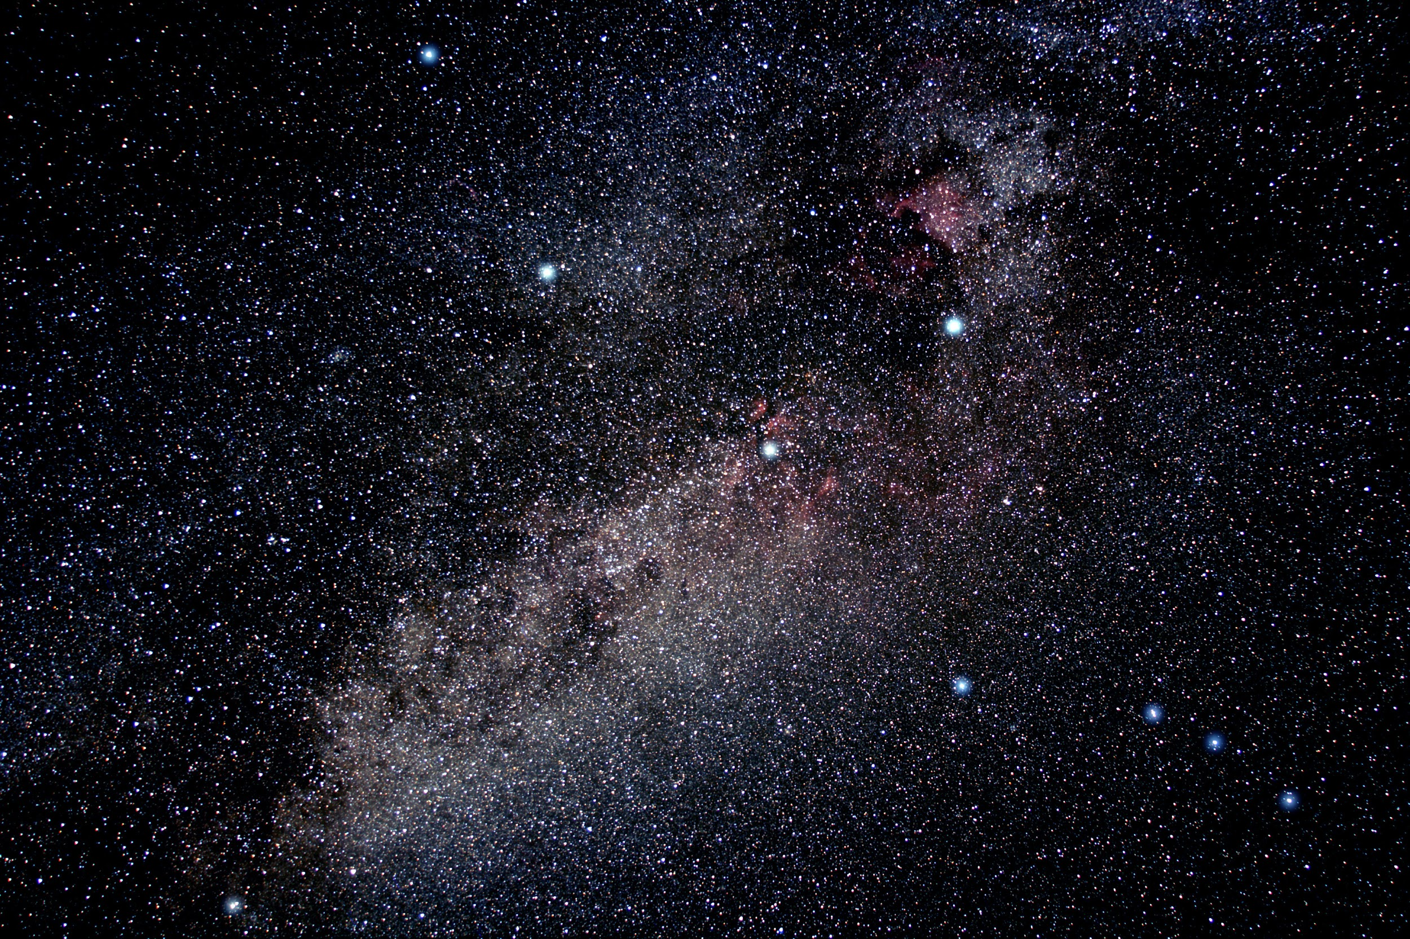**
   1. **Luige tähtkuju**
   2. Suure Vankri tähtkuju
   3. Gamma tähtkuju
   4. **Linnutee**
6. Pildil näete NASA Cassini missiooni tehtud pilti ühe Päikesesüsteemi planeedi kuust, kas pildil olev kuu tiirleb ümber…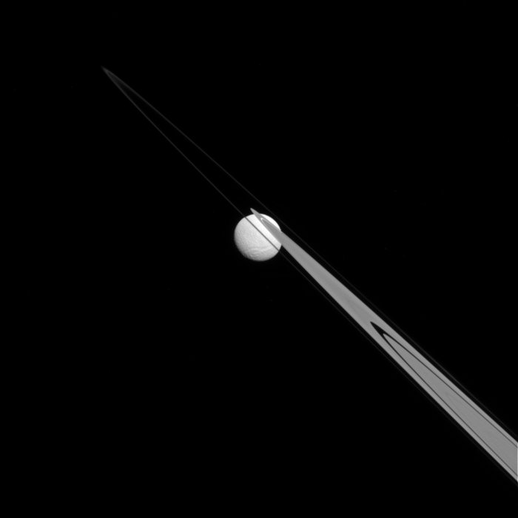
   1. Merkuuri
   2. Maa
   3. Marsi
   4. **Saturni**
7. Märgi kõik õiged väited. Kuu tagumisel küljel (sellel poolel, mis pole Maalt kunagi nähtav)...
   1. Ei paista mitte kunagi Päike
   2. **On rohkem meteoriidikraatreid, kui maapoolsel küljel**
   3. Pole kunagi käinud ükski inimene ja seda pole ka pildistatud
   4. On veega täidetud mered
8. Märgi kõik õiged. Virmalised…
   1. **On põhjustatud Päikese magnettormide poolt**
   2. Tekivad alati kui Maal tehakse tuumakatsetusi
   3. On nähtavad vaid põhjapoolkeral
   4. Tekkisid samal ajal elektri avastamisega
9. Milliseid planeete saaks näha palja silmaga olles kosmoselaevas mis tiirleks ümber Jupiteri
   1. **Maa**
   2. **Marss**
   3. **Saturn**
   4. **Uraan**
10. Kas pulsar võib olla?
    1. Planeet
    2. **Valge kääbuse suurune täht**
    3. Galaktika suurune gaasipilv
    4. Tumedast ainest koosnev täht
11. Kas allolevala Colin Leggi tehtud pildil oleva informatsiooni põhjal võib väita:

meteor-Perseid-Magellanic-Clouds-Colin-Legg-8-11-2013.jpg

* 1. **Pilt on tehtud Lõunapoolkeral, sest pildil on näha Maghalaesi pilvi**
  2. Pilt on tehtud põhjapoolkeral, sest pildil on tsentris näha Suurt Vankrit
  3. Juhul kui pildil olev meteoor on kuulub perseiidide meteoorivoolu, siis on pilt tehtud augustis
  4. Pilt on tehtud röntgenkiirguses, sest nähtavas valguses pole teisi galaktikaid näha

1. Nö “kaaluta olek” tekib:
   1. minnes kosmosesse, sest seal pole gravitatsiooni
   2. kosmoselaeva sees, kuna seal olles loeb gravitatsioonile ainult kosmoselaeva mass, mis on hästi väike
   3. **Sest kosmoses olles pole läheduses ühtegi suurt taevakeha ja gravitatsiooni mõju on pöördvõrdeline kahe keha vahelise kaugusega**
   4. **Keha liigub väga kiiresti Maa poole nii et tema kiirendus on võrdne vabalangemise kiirendusega, näiteks kiiresti kukkuvas lennukis**
2. Nikolaus Kopernikus...
   1. Avastas Ameerika
   2. **Vaatles Päikesesüsteemi planeetide tiirlemist**
   3. Avastas mustad augud
   4. Ütles esimesena et Maa on ümmargune
3. G
4. G
5. Gg
6. G
7. G
8. Gg
9. G
10. Kui palju ülesandeid igaüks tegema pidi? OK :) Ma teen siis mõned veel
11. Kuni 40..
12. Gg
13. G
14. G
15. g

Tõnis

1. Juhul kui Kuu paikneks Maast kaks korda kaugemal, siis millised järgnevatest väidetest oleksid tõesed.
   1. **Me ei näeks kunagi täielikke päikesevarjutusi**
   2. Täielik päikesevarjutus kestaks pikemat aega
   3. Päikesevarjutused oleksid haruldasemad
   4. **Täielik kuuvarjutus kestaks pikemat aega**
2. 2015. aastal oli võimalus vaadelda komeeti C/2014 Q1 PanSTARRS, alloleval Kevin Parkeri poolt tehtud pildil on sellel näha kaks saba. Miks tekib komeedile kaks saba?
   1. Komeedil ei saa olla kahte saba, pilti on kunstlikult muudetud ja sinine saba on komeedile arvutis külge pandud
   2. **Päikesetuul puhub komeedilt aurustunud gaasid otsejoones Päikesest eemale ja tekib ioonsaba**
   3. Päikesetuul puhub komeedist eraldunud tolmu otsejoones Päikesest eemale ja tekitab tolmusaba
   4. **Komeedist eraldunud tolm jääb maha komeedi orbiidile ja tekitab tolmusaba**

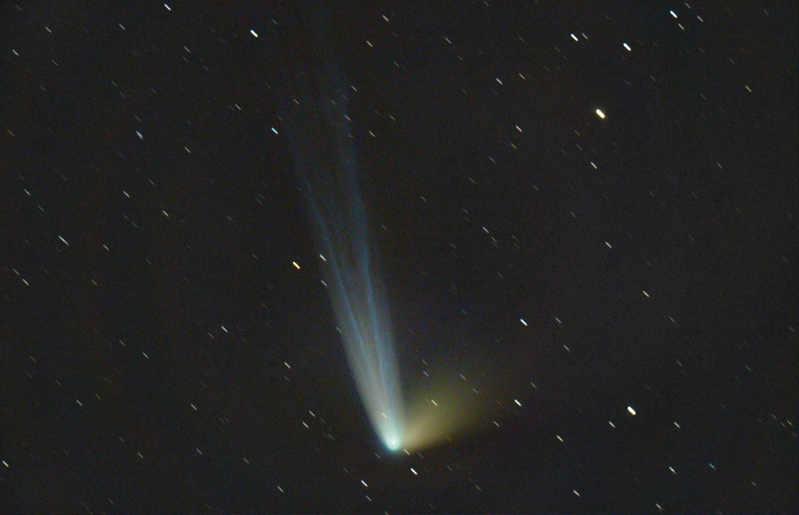

1. On teada, et Maa orbiit ümber Päikese ei ole päris ringikujuline. Kaugeimas punktis Päikesest ehk afeelis oleme juuli alguses. Kuidas mõjutab Maa orbiidi “lapikus” aastaaegade pikkusi?
   1. **Põhjapoolkeral on suvi pikem kui talv**
   2. Põhjapoolkeral on suvi lühem kui talv
   3. **Põhjapoolkeral on kevad ja sügis ühepikkused**
   4. **Lõunapoolkeral on kevad ja sügis ühepikkused**
2. Päikesetõusu või -loojangu ajal on lühikene hetk, mille jooksul näeme horisondi kohal poolt Päikest. Aga kas leidub ka koht ja aeg aasta jooksul, millal Päike on terve päeva jooksul horisondi poolt poolitatud?
   1. Põhja-polaarjoon, suvisel pööripäeval
   2. **Põhjapoolus, kevadisel ja sügisesel pööripäeval**
   3. Ekvaator, talvisel pööripäeval
   4. Lõunapoolus, suvisel pööripäeval
3. Maa liikumist ümber Päikese peegeldab nähtus, mida nimetatakse analemmaks - kui märkida aasta jooksul igal päeval täpselt samal kellaajal üles Päikese asukoht taevas, saame number 8-kujulise kujundi, nagu alloleval fotograafi Tamas Ladanyi tehtud pildil. Kui Maa telg oleks orbiidi tasandiga risti, millist kujundit joonistaks Päike aasta jooksul taevasse sel juhul?
   1. **Päike joonistaks taevasse taevaekvaatoril lühikese kaare**
   2. Päike joonistaks piki taevameridiaani pika kaare
   3. Päike oleks aasta ringi samal kellaajal taevas täpselt samas kohas
   4. Kujund oleks taevas tagurpidi

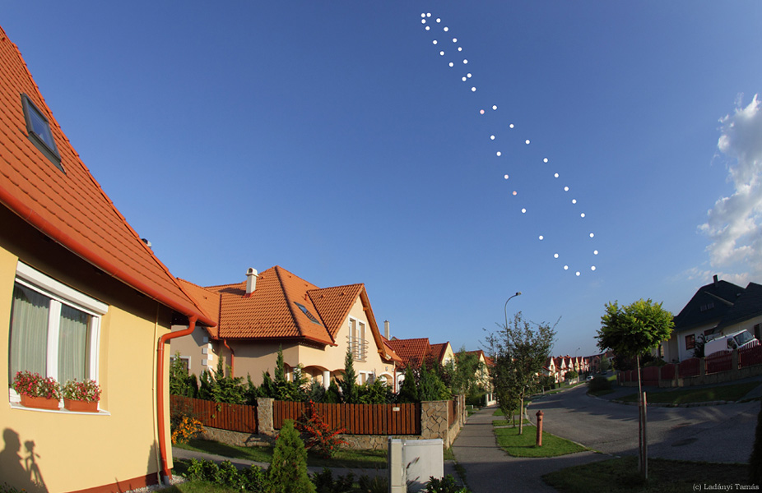

1. Tõenäoliselt olete märganud, et Kuu või Päike paistavad loojangu ajal palju suuremad kui kõrgel taevas olles. Kas nende nurkläbimõõt on loojangu eel ka tegelikult suurem?
   1. Jah, oma silm on kuningas!
   2. **Ei, silm ei ole väga usaldusväärne mõõduriist**
   3. Jah, valguskiirte murdumine atmofääris - refraktsioon - muudab taevakehad loojangu ajal suuremakss
   4. **Ei, valguskiirte murdumine atmosfääris - refraktsioon - muudab taevakehad loojangu ajal väiksemaks**
2. Väga paljud Maad uurivad satelliidid asuvad polaarorbiitidel. Need on orbiidid, mille korral Maa pöörlemistelg on väga orbiidi tasandi lähedal. Miks?
   1. **Polaarorbiidilt on aja jooksul näha terve Maa pind**
   2. Polaarorbiidile on satelliite kergem saata kui ekvaatori kohal olevatele orbiitidele
   3. Polaarorbiitidel on ruumi suurema arvu satelliitide jaoks
   4. Polaarorbiidil seisavad satelliidid kogu aeg pooluse kohal ja näevad seetõttu pidevalt kas Maa põhja- või lõunapoolkera
3. Kas virmalised on Maa ekvaatoripiirkondades tavaline nähtus?
   1. Jah, sest Maa magnetvälja jõujooned on ekvaatori kohal paralleelsed
   2. **Ei, sest Maa magnetvälja jõujooned on ekvaatori kohal paralleelsed**
4. Kui lendaksime tähtedevahelise kosmoselaevaga Päikesest eemale, milliselt kauguselt me enam Päikest ei näeks? Inimsilm on võimeline nägema tähti kuni 6. tähesuuruseni ning Päikese absoluutne visuaalne tähesuurus on 4,83.
   1. 1 valgusaasta
   2. **56 valgusaasta**
   3. 10 parseki
   4. 10000 astronoomilise ühiku
5. Kas massilt ja mõõtudelt Maaga identse ent ilma atmosfäärita planeedi ümber on võimalik panna tiirlema satelliiti kiirusega 20 kilomeetrit sekundis?
   1. Jah, vastavalt Kepleri seadustele on see lihtne
   2. Ei, satelliit peaks tiirlema planeedi pinna all
   3. **Jah, kui satelliit ei liigu orbiidil vastavalt Kepleri seadustele**
   4. **Jah, kui satelliit kasutab orbiidi hoidmiseks kogu aeg rakettmootoreid**
6. Peajada on:
   1. jada kõige suurema massiga galaktikate superparvesid
   2. Linnutee keskjoon
   3. **Hertzprung-Russelli diagrammi osa, millel asuvad oma tuumas vesiniku termotuumareaktsioonidest energiat saavad tähed**
   4. sünonüüm Sodiaagile, kuna seda mööda liiguvad astroloogias väga olulised planeedid
7. Mis on peajadal asuvate tähtede energiaallikaks?
   1. Gravitatsioonilisel kokkutõmbumisel vabanev energia
   2. Tähe sisemuse jääksoojus
   3. **Termotuumareaktsioonid**
   4. Radioaktiivsel lagunemisel tekkiv energia
8. 1610. aastal suunas Galileo Galilei teadaolevalt esimese inimesena teleskoobi tähistaeva poole. Millised järgnevatest olulistest avastustest on tema tehtud?
   1. **Ta leidis Jupiteri kuud, mis tõestas, et taevakehad ei pea tiirlema ainult ümber Maa**
   2. **Galileo avastas Veenuse faasid, mis tähendas, et Veenus peab tiirlema ümber Päikese**
   3. **Galileo märkas planeet Neptuuni**
   4. Galileo avastas esimese musta augu, luues sellega eeldused üldrelatiivsusteooria tekkeks.
9. Kui kõrgele horisondist tõuseb Tartus (koordinaatidega 26.75 kraadi idapikkust, 58.25 kraadi põhjalaiust) täht, mille otsetõus on 22h57m ja kääne -29o37’?
   1. Selliste koordinaatidega täht ei tõuse Tartus üldse üle horisondi
   2. 31 kaarekraadi ja 45 kaareminutit
   3. 58.25 kaarekraadi
   4. **2 kaarekraadi ja 8 kaareminutit**
10. F.G.W. Struve mõõtis 1837. Aastal Tartu Tähetornis heleda tähe Veega kauguse, millist meetodit ta selleks kasutas?
    1. Maakera ööpäevasest liikumisest tingitud tähe parallaksi
    2. **Tähtede aastaparallaksi**
    3. Tähe spektrijoonte süstemaatilise nihkumise abil vaatleja suhtes
    4. Tähe pulsatsioonide suurima heleduse ajahetkede süstemaatiliste nihete kaudu aasta jooksul
11. Pulseerivad tähed tsefeiidid on astronoomias väga olulised, nende abil:
    1. pannakse paika kõigi tähtede temperatuuriskaala
    2. on võimalik teada saada peajadal olevate tähtede keemilist koostist
    3. **saab määrata kaugusi nii meie Linnutees kui ka lähemate galaktikateni**
    4. on võimalik mõõta kõigi teiste tähtede masse
12. Mis on kaksiktäht?
    1. Suvalised kaks tähte, mis paistavad taevas üksteisele lähemal kui 1 kaareminut
    2. Kaks samal ajal tekkinud tähte
    3. **Kaks tähte, mis tiirlevad ümber ühise masskeskme**
    4. Kaks tähte mis pöörlevad üksteise ümber
13. Maa ja Kuu masside suhe on 1:81. Kui Kuu kaugus Maast on 384 000 kilomeetrit ja Maa läbimõõt on 12756 kilomeetrit, siis kas Kuu ja Maa ühine masskese asub:
    1. Poolel teel Maalt Kuule
    2. Maa keskpunktis
    3. Maa pinnal
    4. **1707 kilomeetrit Maa pinna all**
14. Mis on langevate tähtede all tuntud nähtuse põhjuseks?
    1. Inimese silmas silmavedelikus valguse kiirusest kiiremini liikuvate kosmiliste kiirte poolt tekitatud Tšerenkovi kiirguse sähvatused - astronaudid kogevad neid sageli
    2. **Kosmilise kiirusega Maa atmosfääri sisenevad metalli- või kivitükid kuumenevad atmosfääri läbides ning hakkavad ise valgust kiirgama ja panevad teele jäävad atmosfääri osakesed helendama**
    3. Kusagil Universumis kukuvad tähed
    4. Kosmiliste kiirte poolt atmosfääris tekitatud valguse kiirusest kiiremini liikuvate osakeste kaskaadid, mis tekitavad Tšerenkovi kiirgust
15. Millised on kaks kõige lihtsamat vaatluslikku tõestust Suure Paugu toimumise kohta?
    1. **Öötaevas on pime**
    2. **Galaktikad eemalduvad meist seda kiiremini, mida kaugemal nad on**
    3. Kõik Päikesesüsteemi planeedid on koondunud ühe tasandi lähedale
    4. Universum paistab paistab igas suunas ühetaoline

Rain

1. Miks astronaudid kannavad kosmoses skafandrit?
   1. **Neil oleks muidu kas külm või palav**
   2. **Kiirituse vastu**
   3. Bakterite leviku peatamise eesmärgil
   4. **Välisrõhu puudumise tõttu**
2. Miks eelistatakse rakette startida ekvaatori lähistelt?
   1. Sest tehased ja odav tööjõud on ekvaatori lähedal (Hiina jm)
   2. Et saada alati ekvatoriaalsele orbiidile
   3. Ekvaatori lähistel on väiksemad tuuled, mis ei kõiguta raketti
   4. **Maa pöörlemine annab ekvaatoril maksimaalse lisakiirenduse**
3. Uue põlvkonna teleskoopidel kasutatakse adaptiivset optikat, mille abil tekitatakse taevasse laseriga tähesarnane täpp. Mis selle eesmärk on?
   1. **See on kalibreerimispunkt atmosfääri turbulentside korrigeerimise jaoks**
   2. Seda kasutatakse teleskoobi täpsemaks suunamiseks
   3. Lennukitele märku andmiseks, et nad ei lendaks teleskoobi kohalt üle ega segaks vaatlust
   4. Väga hõredate kõrgetel paiknevate pilvede peegeldumiskoefitsendi määramiseks, et hiljem nende heledus piltidelt “maha lahutada”
4. Vaatleme kaksiktähte, mille korral süsteemi koguheledus on: 1) 10 ühikut kui kaks tähte paistavad kõrvuti; 2) 8 ühikut kui väiksem täht on suurema taga; 3) 9 ühikut kui väiksem täht on suurema ees. Leida nende tähtede pindalade suhe.
5. Teleskoobiga, mille peapeegli läbimõõt on 20 cm tehti pilt säriajaga 4 s. Et saada samamoodi säritatud pilt 10cm läbimõõduga teleskoobiga, kui pikk peaks olema säriaeg?
   1. 1 sekund
   2. 2 sekundit
   3. 8 sekundit
   4. **16 sekundit**
6. Kuu suurus taevas ei ole päris ühesugune, vaid muutub vastavalt Kuu kaugusele Maast. Kuu orbiidi meile lähim punkt on X km ning kaugeim X km. Leida, mitu kraadi erineb Kuu läbimõõt.
7. Teatavasti ei lase atmosfäär ultraviolettkiirgust eriti läbi, kuid siiski on astronoomid huvitunud UV vaatlustest. Millised meetodid on selleks kasutuses?
   1. **Vaadeldakse kõrgel atmosfääris õhupalli peal**
   2. **Teleskoobi panemine satelliidi peale**
   3. Mittelineaarsete hapniku häirituste kasutamine valguslaine harjadel
   4. Seosed raadiokiirgusega võimaldavad kasutada raadiolaineid selle asemel
8. Kui planeet on ringikujulisel orbiidil ümber Päikese, siis ta kiirus on leitav kui panna kesktõukejõud gravitatsioonijõuga võrdseks, ehk GmM/R^2 = mv^2/R. Kui suurendada planeedi kaugust 4 korda, mis juhtub planeedi kiirusega?
   1. Suureneb 2 korda
   2. **Väheneb 2 korda**
   3. Suureneb 4 korda
   4. Väheneb 4 korda
9. Päikeseplekid on Päikese peal asuvad mustad laigud, mille olemasolust teati juba kaua aega enne teleskoobi leiutamist. Kuigi neid otseselt ei tohiks olla võimalik vaadelda (ei palja silma ega filtrita teleskoobiga (mis polnud veel avastatud)), siis kuidas need vaatlused tehti?
   1. Vaadeldi vee pealt peegeldunud Päikest, mis on veidi vähem heledam
   2. **Vaadeldi Päikest loojangu või tõusu ajal**
   3. Kasutades projektsioonimeetodit, tekitati Päikese suurendatud kujutis ekraanile
   4. Kasutati mudelarvutusi
10. Kui suur osa ajast on ISS pealt vaadates päikesevarjutus (ehk öö)?
    1. **Umbes 50%**
    2. Umbes 1/24%
    3. Umbes 100%
    4. Umbes 200%
11. Milline on kauguse reastus alates lähimast
    1. Satellidid - tähed - asteroidid
    2. **Satelliidid - asteroidid - tähed**
    3. Tähed - asteroidid - satellidid
    4. Nad on kõik enamvähem sama kaugel
12. Saturni rõngaid ei ole näha kui Saturn on serviti meie poole. Miks?
    1. Saturni pind on liiga hele ning “pimestab” liialt
    2. Serviti Saturn on alati afeelis (orbiidi kaugeimas punktis), mistõttu kauguse poolt tekitatud effekt
    3. Magnetväli orienteerib rõngas olevad jääkristallid serviti, mistõttu me ei näe neid ja seega ka kogu rõngast
    4. **Rõngad on väga õhukesed, seega teleskoopide lahutusvõime ei ole enamus teleskoopidel piisav**
13. Mis juhtub kui me oleme Maa lähedal orbiidil ja viskame suvalise kivi otse Päikese suunas 50 km/s?
    1. **Kivi jääb orbiidile igaveseks tiirlema**
    2. Kivi kukub otse Päikesesse
    3. Kivi tuleb Maa raskusjõu tõttu meie juurde tagasi
    4. Loodelised jõud hävitavad kivi kui see satub Merkuuri lähistele
14. Marsi pind on punane sest…
    1. Marsi atmosfäär neelab sinist valgust (nagu ka Maal päikeseloojangu ajal näha on)
    2. Süsiniku oksiidid atmosfääris on punased
    3. **Raua oksiid (rooste) on oluline pinna komponent ja see on punane**
    4. Kommunistlik propaganda väidab et kõik asjad on punased
15. Tähtede keskmine tihedus on väga väike, võrreldav vee omaga. Kui nad pöörlevad, siis peaksid nad olema taevas veidi lapikud. Miks seda tavaliselt näha ei ole?
    1. **Tähed on liiga kaugel et nende kuju saaks mõõta**
    2. Enamusel on pöörlemistelg suunatud meie poole, seega me ei saagi pöörlemise efekte näha
    3. Vaatlustes domineerivad teleskoopide instrumentaalsed moonutused, mistõttu me ei näe täpset tähtede kuju
    4. Asteroseismoloogilised efektid (sarnased maavärinatele) siluvad pöörlemise efekte

Moorits

1. Miks ehitatakse teleskoobid (ja observatooriumid) linnadest eemale?

1. Et saaks sinna sõites nautida loodust.
2. Et linnast tulev lärm ei segaks vaatlustöid.
3. **Et linnast tulev valgus ei segaks vaatlustöid.**
4. Et suvalised inimesed ei tuleks tülitama.

2. Miks tasub tähti vaatama minna tavalisest jahedamatel öödel?

1. Siis on vähe teisi inimesi, kes samuti tahaks tähti vaadata.
2. **Tavalisest jahedamatel öödel on taevas vähem pilvi.**
3. Jahedamatel öödel keha karastub ja on tervisele hea.
4. Tavalisest jahedamad ööd on pikemad ja kui soemad ööd.

3. Kui palju Päikese stabiilsest elueast (ehk kui kaua on Päike veel stabiilne täht) on läbi?

1. **Umbes 50%**
2. Umbes 10%
3. Umbes 75%
4. Umbes 1%

4. Millest on tekkinud Kuule kraatrid?

1. Alguses oli Kuu pind palju vedelam ja kraatrid on katki läinud ja tahkunud mullid selles vedelamas aines.
2. Need on inimese tekitatud lõhkeainete katsetuste jäljed.
3. **Kraatrid on tekitatud Kuu pihta lennanud meteoriitide poolt.**
4. Kuu pind ongi loomupäraselt ebatasane, kraatrid ei ole otseselt millegi poolt tekitatud.

5. Minimaalselt kui kiiresti peab rakett lendama, et lahkuda Maa gravitatsiooniväljast ja jõuda kosmosesse ehk kui suur on paokiirus?

1. Umbes 1000 km/h
2. Umbes 8000 km/h
3. **Umbes 40 000 km/h**
4. Umbes 1 000 000 km/h

6. Mitu inimest on käinud Kuu pinnal?

1. Mitte ühtegi
2. 2
3. **12**
4. 31

7. Mitu teadaolevat kuud (kaaslast) on kääbusplaneet Pluutol?

1. Mitte ühtegi
2. 1
3. 2
4. **5**

8. Raskuskiirendust leitakse massi ja raadiuse ruudu suhtest (jagatisest). Veenuse raadius on 0.95 Maa raadiust ja Veenuse mass on 0.81 Maa massi. Paokiirus on see kiirus, millega peab keha (näiteks rakett) liikuma, et pääseda planeedi gravitatsiooniväljast. Milline järgmistest väidetest on õige?

1. Raskuskiirendus Veenuse pinnal on suurem kui Maal ja paokiirus on väiksem.
2. **Raskuskiirendus Veenuse pinnal on väiksem kui Maal ja paokiirus on väiksem.**
3. Raskuskiirendus Veenuse pinnal on suurem kui Maal ja paokiirus on suurem.
4. Raskuskiirendus Veenuse pinnal on väikses kui Maal ja paokiirus on suurem.

9. Mitu inimest on käinud Marsi pinnal?

1. **Mitte ühtegi**
2. 2
3. 3
4. 4

10. Kui kaugele on jõudnud kõige kaugem inimese poolt ehitatud kosmoseaparaat (seadeldis, mis kogub meie jaoks infot)?

1. Jupiterini
2. Neptuunini
3. Plutoni
4. **Päikesesüsteemi äärealadeni (palju kaugemal kui Pluuto)**

11. Miks paistab Maa kaugelt kosmosest vaadates sinine?

1. Maad ümbritsev taevas on sinine.
2. **Enamust Maa pinda katavad veekogud, mis on sinised.**
3. Kosmoses on paremini näha siniseid toone.
4. Astronautide kiivrite ja fotoaparaatide katteklaasid on sinised, et kaitsta UV valguse eest.

12. Miks saadetakse teleskoope kosmosesse?

1. See on odavam.
2. Väiksem tõenäosus, et see katki läheb.
3. **Vähem vaatlust segavaid faktoreid nagu näiteks atmosfäär.**
4. Siis ei pea erineva riigi teadlased selle kasutamiseks teise riiki sõitma.

Grete ja Gutnar

1. Tsooni, kus oma tähe ümber asuvatel planeetidelt võib leida elu, nimetatakse muinasjutu tegelas(t)e järgi…

**a) kuldkiharakese tsooniks**

b) Hansu ja Gretekese tsooniks

c) lumivalgekese tsooniks

d) kakukese tsooniks

2. Millisel Päikesesüsteemi planeedil asub hetkel teadaolev kõrgeim mägi?

**a) Marsil**

b) Maal

c) Jupiteril

d) Veenusel

3. Mis põhjusel asuvad Mars, Enceladus, Titan ja Europa teadlaste huviorbiidis?

a) Teadlased on huvitatud, kuidas muutuks Marsil elutingimused, kui teda ümbritseksid lisaks Phobosele ja Deimosele ka Enceladus, Titan ja Europa.

**b) Arvatakse, et neil võis/võib eksisteerida mingeid eluvorme.**

**c) Arvatakse, et neil võis/võib eksisteerida vett.**

d) Nende atmosfääride koostis on väga sarnane Maa atmosfääri koostisele.

4. Miks me näeme vaid Kuu ühte poolkera?

**a) Kuu tiirlemisperiood on võrdne selle pöörlemisperioodiga**.

b) Kuu ei pöörle

c) Kuu pöörlemisperiood on

üks ööpäev ja päeval, kui varjukülg on nähtaval, ei suuda me Päikese tõttu korralikult Kuud vaadelda.

5. Marsi mass on 1/10 Maa massist ja raadius umbes 0.5 Maa raadiust. Mitu korda erineb raskuskiirendus Marsil võrreldes Maaga?

a) Marsi pinnal on raskuskiirendus 5 korda suurem.

b) Marsi pinnal ja Maal on raskuskiirendused võrdsed.

**c) Marsi pinnal on raskuskiirendus 2,5 korda väiksem.**

d) Maal on raskuskiirendus 50 korda suurem.

6. Kui suur osa silmaga nähtavatest tähtedest kuuluvad Linnutee galaktikasse?

a) Umbes pooled

**b) Kõik**

c) Mõned üksikud

d) Ainult Päike

7. Astronoomias on kasutusel erinevaid koordinaatsüsteeme. Üheks levinumaks on ekvaatorilised koordinaadid, kus taevakehade positsioone määratakse käände ja otsetõusuga. Kääne näitab kaugust taeva ekvaatorist ja seda möödetakse kaarekraadides, -minutites ja -sekundites. Taevaekvaatoril on kääne 0 kraadi ja ta kasvab taevasfääri põhjapooluse suunas ning kahaneb taevasfääri lõunapooluse suunas. Kui suur on ligikaudu Põhjanaela kääne kraadides?  
**a. 90 kraadi**  
b. -45 kraadi  
c. 45 kraadi  
d. 180 kraadi

8. Kas pikem on väiksema või suurema kiirgusvõimsusega tähe eluiga?  
**a. Väiksema kiirgusvõimsusega tähe, kuna ta põleb vähem intensiivselt.**  
b. Suurema kiirgusvõimsusega tähe, ta pole veel väiksema kiirgusvõimsusega tähe staadiumisse jõudnud.

9. Vanaaja kroonikates mainitakse mõnikord tähti, mis paistsid heledalt ka päevasel ajal. Miks neid tähti pole enam päeval märgata? Kuna neid märgati Maal mitmetes kohtades siis saab nende abil ka aja arvestamist sünkroniseerida  
a. Tegemist oli meist mööduva tähega, mis sattus Maale piisvalt lähedale, et Päikese valgus seda ei varjutanud.  
**b. Tegemist oli supernoova plahvatusega, mille tõttu muutus täht mõneks ajaks mitmeid kordi heledamaks.**  
c. Tegemist oli eksliku miraažiga.

10. Pulsar on muutlik täht. Millest tuleneb tema muutlikkus?  
a. Pulsar on teine nimetus kaksiktähele, mis liigub mõnda aega Maa poole ja seejärel jälle eemale. Tema pulseerivust registreerime spektraalse muutlikusena.  
b. Pulsar on täht, mis paisub ja tõmbub kokku, põhjustades pulseerivat valgust.  
**c. Pulsar ei kiirga kõigis suundades ühtlaselt ja tähe kiire pöörlemine põhjustab pulseerivat valgust, kus tähe rohkem kiirgav osa iga mõne väikese hetke tagant jälle Maa suunda satub.**

11. Millisel aastajal Eestis on Maa ja Päike üksteisele kõige lähemal?  
a. Suvel  
b. Sügisel  
**c. Talvel**  
d. Kevadel

12. Mis on ekliptika?  
**a. Sodiaagi tähtkujusid läbiv mõtteline joon taevasfääril.  
b. Päikese näiva liikumise trajektoor taevasfääril.**  
c. Kuu näiva liikumise trajektoor taevasfääril

**d. Maa orbiidi tasandi lõikejoon taevasfääriga**

13. Taevasfääri ekvatoriaalses koordinaatsüsteemis kasutatakse koordinaate kääne ja otsetõus. Otstõus on ajavahemik vaadeldava objekti ja kevadpunkti kulminatsiooni vahel. Mida nimetatakse astronoomias kulminatsiooniks?  
a.   
b. **Kulminatsioon on moment, kus uuritav objekt läbib taevasfääri meridiaani (mõtteline joon taevasfääril, mis läbib pooluseid ja seniiti).**

14. Mida tähistab kevadine võrdpäevsuse punkt ehk kevadpunkt?  
**a. See tähistab taevasfääri ekvatoriaalse koordinaadi otsetõusu nullpunkti nagu Greenwichi meridiaan on pikkuskraadide alguspunktiks geograafilises koordinaatsüsteemis.  
b. See on punkt, kus Päikese näiv tee taevasfääril lõikub taevaekvaatoriga**

**c. Selles punktis asub Maalt vaadates Päike kevadisel pööripäeval**

d. Kuuvarjutused toimuvad ainult selle punkti lähedal

15. Kas jaanipäeval on polaaröö põhja- või lõunapoolusel?  
a. Põhjapoolusel.  
**b. Lõunapoolusel.**

c. Mitte kummalgil poolusel

16. Põhjanaela aitab selgetel öödel üles leida Suur Vanker, mille tagumise telje pikendusel ca 5 telje kaugusel kinnistäht taevasfääril asubki. Millisesse tähtkujusse aga Põhjanael kuulub?  
a. Kassiopeiasse  
b. Kaksikutesse  
**c. Väiksesse Vankrisse**

d. Kure tähtkujju

17. Meie esivanemad nimetasid ühte planeeti nii ehatäheks kui ka koidutäheks. Mis planeeti nad nõnda kutsusid?

1. Marssi
2. Jupiteri
3. **Veenust**

18. Kus koostati 2500 aastal eKr vanim teadaolev täheatlas?

1. Egiptuses
2. **Hiinas**
3. Kreekas
4. Mesopotaamias

19. 1969. aasta juulis…  
a. alustas NASA oma kuulsa kosmoseprogrammiga Apollo.  
**b. maandusid esimesed inimesed Kuule.**  
c. saadeti esimene rakett kosmosesse.

20. Gaspra, Ida, Ceres, Pallas, Juno, Vesta on…  
a. komeedid.  
**b. asteroidid.**  
c. planeedid.  
d. tähed.  
e. Galaktikad.

21. Meie Päikesesüsteemi planeetidest sarnaneb kõige rohkem tähega…  
a. Neptuun  
b. Uraan  
**c. Jupiter**  
d. Veenus

22. Öeldakse, et vaadeldes Universumi objekte, me vaatame minevikku. Millest on see tingitud?

a. Inimesed on tähistaevast vaadelnud juba väga pikka aega ja väga paljud lähedasemad objektid on nimetetud mitmete sajandite taguste vaatlejate poolt. Vaadeldes neid samu objekte, me lähme justkui ajas tagasi.

**b. Valgusel on piirkiirus, mis tähendab, et ta võtab levimiseks aega ja me näeme kaugeid objekte alles siis, kui valgus neist meieni jõuab.**

c.

23. Galaktikate jaotuse uurimiseks kantakse teadaolevad galaktikad taevakaardile. Sellisel kaardil on näha lai riba, kus galaktikad peaaegu täielikult puuduvad. Millest on see põhjustatud?

a. See on piirkond, kus peamiselt asuvad antiainest koosnevad galaktikad.

b. See on hetkel veel lahendamata küsimus.

**c. See on piirkond, kus meie galaktika Linnutee valgus varjab kaugemaid galaktikaid.**

24. Perseuse tähtkujus asub objekt nimega Algol, mis tähendab araabia keeles “Pilgutav deemon”. Millise objektiga võiks olla tegu?

**a. Tegemist on varjutusmuutliku kaksiktähega.**

b. Tegemist on ühe väga lähedase galaktikaga.

c. Tegemist on kõige lähedasema supernoova jäänukiga.

25. Milline näeb välja täht, mis koosneb tavalise aine asemel antiainest?

1. Hele-lilla
2. **Samasugune nagu tavaline täht**
3. Antiainest koosnevat tähte saame vaadelda vaid infrapunase spektris.

26. Kui Päikese asemel oleks sama suure massiga must auk, mis juhtuks siis Maa orbiidiga?

1. Maa hakkaks tasapisi mööda spiraali lähenema mustale augule, kuni ta lõpuks neelatakse musta augu poolt.
2. **Maa orbiit jääks muutumatuks.**
3. Maa tõmmatakse sirgjooneliselt musta auku

27. Ptolemaiose maailmasüsteemi kohaselt...

1. asub Päike Päikesesüsteem keskel ja Maa tiirleb ümber Päikese koos teiste planeetidega.
2. **asub Maa Universumi keskpunktis.**
3. **tiirleb Päike ümber Maa**
4. Jupiter tiirleb ümber Päikese

Tanel, äkki abiks?

1. Missuguste taevakehadega on seotud tõusud ja mõõnad Maal?
2. Päike ja Maa
3. Marss ja Kuu
4. **Kuu ja Päike**
5. Asteroid ja Päike
6. Komeet ja Asteroid

2. Kui Maa asetseks Päikesest 2 korda kaugemal, mida võib öelda gravitatsioonijõu kohta?

1. Gravitatsioonijõud on 2 korda väiksem, sest gravitatsioonijõud sõltub kaugusest.
2. Gravitatsioonijõud on 2 korda suurem, sest gravitatsioonijõud sõltub kaugusest.
3. **Gravitatsioonijõud on 4 korda väiksem, sest gravitatsioonijõud sõltub tunduvalt kaugusest.**
4. Gravitatsioonijõud on 4 korda suurem, sest gravitatsioonijõud sõltub tunduvalt kaugusest.
5. Gravitatsioonijõud on sama suur.

3. Kui Maa asetseks Päikesest sama kaugel kui praegu, aga oleks 2 korda suurema massiga, mida võib öelda gravitatsioonijõu kohta?

1. Gravitatsioonijõud on 2 korda väiksem, sest gravitatsioonijõud sõltub massist.
2. **Gravitatsioonijõud on 2 korda suurem, sest gravitatsioonijõud sõltub massist.**
3. Gravitatsioonijõud on 4 korda väiksem, sest gravitatsioonijõud sõltub tunduvalt massist.
4. Gravitatsioonijõud on 4 korda suurem, sest gravitatsioonijõud sõltub tunduvalt massist.
5. Gravitatsioonijõud on sama suur.

4. Vesinik on meie Päikesesüsteemi kõige levinum element. Millistel planeetidel on vesinikku kõige rohkem? Märgi need planeedid.

1. Merkuur
2. Veenus
3. Maa
4. Marss
5. **Jupiter**
6. **Saturn**
7. **Uraan**
8. **Neptuun**

5. Kui suure kiirusega liiguvad Linnutee ja meie naaber Andromeeda galaktika üksteisele vastu. Arvestades, et nad suure tõenäosusega põrkuvad viie või kuue miljardi aasta pärast?

1. ca 13 km/h
2. **ca 130 km/h**
3. ca 1300 km/h
4. ca 13 000 km/h
5. ca 130 000 km/h

6. Gravitatsioonline lukustus…